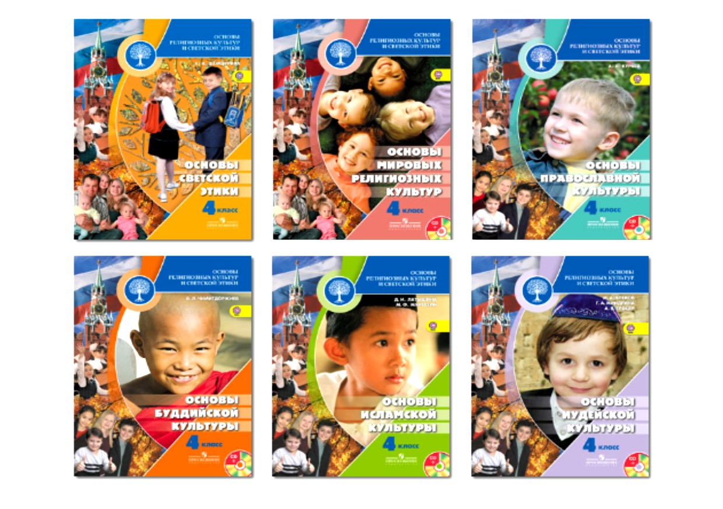Объявление о родительском собрании в 3 классе по выбору модуля курса ОРКСЭ

Уважаемые родители обучающихся 3 класса!

В 4-х классах образовательных организаций Российской Федерации осуществляется преподавание комплексного учебного курса «Основы религиозных культур и светской этики», включающего 6 учебных модулей по выбору семьи, родителей (законных представителей) школьника:

1. «Основы православной культуры» 2. «Основы исламской культуры»
3. «Основы буддийской культуры» 4. «Основы иудейской культуры»
5. «Основы религиозных культур народов России» 6. «Основы светской этики»
Учебный курс ОРКСЭ является культурологическим и направлен на развитие у школьников представлений о нравственных идеалах и ценностях, составляющих основу религиозных и светских традиций многонациональной культуры России.
В связи с этим выбор для изучения школьниками основ определенной религиозной культуры или религиозных культур народов России, или основ светской этики согласно законодательству РФ осуществляется исключительно родителями (законными представителями) несовершеннолетних школьников.
При этом вы можете посоветоваться с ребенком и учесть его мнение.
Преподавать курс будут школьные учителя, получившие соответствующую подготовку.
На родительском собрании вам будет подробно рассказано о содержании каждого модуля, вы сможете получить ответы на интересующие Вас вопросы.
Заполнение личного заявления о выборе модуля – обязательно.
Отказ от изучения любого из шести модулей не допускается.

Собрание для родителей обучающихся 3 класса будет проходить
14 апреля 2026 года в 14-00 ч
С уважением, администрация МБОУ «Яснополянская школа- детский сад»

